ინფორმაცია
მაკროეკონომიკური და ფისკალური მაჩვენებლების პროგნოზების შედარების შესახებ

2020-2023 წლების ქვეყნის ძირითადი მონაცემებისა და მიმართულებების დოკუმენტის ძირითადი პარამეტრების შემუშავებისას გათვალისწინებულია საერთაშორისო სავალუტო ფონდთან არსებული პროგრამის ძირითადი პრინციპები, რაც გულისხმობს მიმდინარე ხარჯების ზრდის შეზღუდვას, საბიუჯეტო დეფიციტის ეტაპობრივ შემცირებას და არსებული რესურსის მიმართვას ინფრასტრუქტურული პროექტების დასაფინანსებლად.
წინამდებარე პროგნოზი მომზადდა 2020-2023 წლების ქვეყნის ძირითადი მონაცემების და მიმართულებების დოკუმენტისთვის და წარმოადგენს 2019 წლის სახელმწიფო ბიუჯეტის კანონზე თანდართული პროგნოზის განახლებულ ვარიანტს.
ახალი პროგნოზი შედარებულია გასული წლის ბიუჯეტის კანონზე თანდართულ ცხრილებთან. პროგნოზების განახლებისას განხორციელებული ცვლილებები გამოწვეულია სხვადასხვა მიზეზით, მათ შორის უნიშვნელოვანესია ის, რომ პროგნოზებში გასული წლის მოსალოდნელი მაჩვენებლის ნაცვლად მოცემულია მათი ფაქტიური მნიშვნელობები, რასაც გავლენა აქვს მთელ საპროგნოზო პერიოდზე. თუმცა მიმდინარე ტენდენციების ანალიზის საფუძველზე, სხვადასხვა საერთაშორისო ორგანიზაციებთან კონსულტაციებისა და საერთაშორისო სავალუტო ფონდის მისიებთან მოლაპარაკების შედეგად მიზანშეწონილად ჩაითვალა ძირითადი ვარაუდებისა და დაშვებების კორექტირებაც.
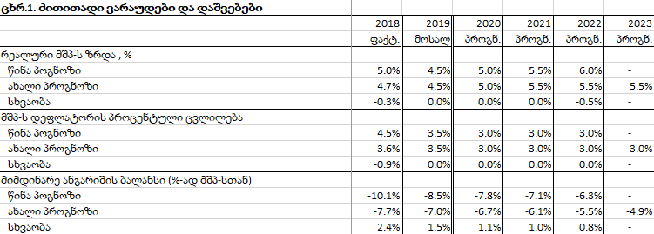
ცხრ.1. გვიჩვენებს ძირითადი ვარაუდებისა და დაშვებების ცვლილებებს. ცხრილებში შეტანილია 2018 წლის ფაქტიური მაჩვენებლებიც, რათა უფრო ნათლად გამოჩნდეს 2018 წლის
ფაქტიური მონაცემების დაზუსტებით გამოწვეული ცვლილების ეფექტი. როგორც ვხედავთ, ცვლილება არ განუცდია რეალური მშპ-ს ზრდის 2019 წლის მოსალოდნელ მაჩვენებელს, თუმცა 0.5 პროცენტული პუნქტით შემცირდა 2022 წლის პროგნოზი. ამასთან, დამატებულია 2023 წლის მაჩვენებელი. რაც შეეხება, მიმდინარე ანგარიშის ბალანსს, უკანასკნელი ტენდენციების გათვალისწინებით, პროგნოზი გაუმჯობესებულია. თუმცა, რუსეთთან ვაჭრობისა და მომსახურების ექპორტის გაუარესების შემთხვევაში, შესაძლოა გადაიხედოს, როგორც მიმდინარე ანგარიშის ბალანსის, აგრეთვე სხვა მაკროეკონომიკური მაჩვენებლების პროგნოზი.
საქართველოს ფინანსთა სამინისტრო, როგორც ცნობილია, მაკროეკონომიკური პროგნოზირებისთვის იყენებს მოდელს. საწყისი პერიოდის მონაცემების ცვლილება და საწყისი ცვლადების კორექტირება გავლენას ახდენს საბოლოო შედეგებზე, რაც ასახულია მაკროეკონომიკურ პროგნოზებში.
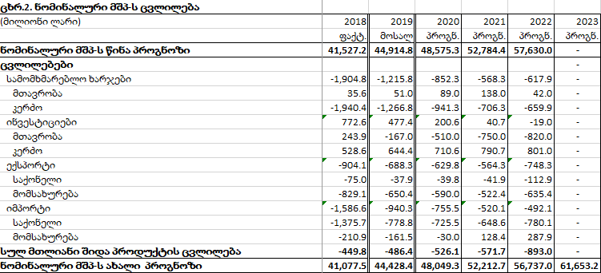
ცხრ.2. გვიჩვენებს ნომინალური მშპ-ს ძველ და განახლებულ პროგნოზებს. ცხრილში მოცემულია როგორც საპროგნოზო მშპ-ს ცვლილება, ასევე მისი შემადგენელი ცალკეული კომპონენტის სხვაობები წინა პროგნოზთან შედარებით. როგორც ვხედავთ, 2018 წლის ფაქტიური და 2019 წლის მოსალოდნელი მშპ-ს გავლენით, უმნიშვნელოდ შემცირებულია ნომინალური მშპ-ს საშუალოვადიანი პროგნოზი.
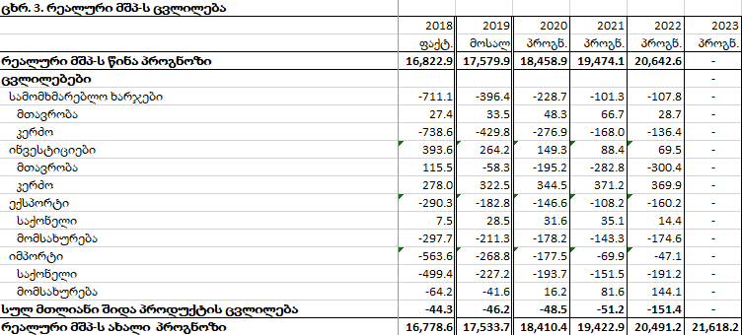
რეალური მშპ-ს და მისი შემადგენელი კომპონენტების ცვლილებები მოცემულია ცხრილში 3. როგორც ვხედავთ, თავდაპირველი მონაცემებისა და ვარაუდების ცვლილების გამო, 2019-2022 წლების საპროგნოზო რეალური მშპ მცირედით ჩამორჩება თავდაპირველ პროგნოზს. აღსანიშნავია, რომ არაერთგვაროვანი ტენდენცია აქვს რეალური მშპ-ს შემადგენელი კომპონენტების ცვლილებას, კერძოდ, თავდაპირველ პროგნოზთან შედარებით მცირდება კერძო რეალური სამომხმარებლო ხარჯები, რეალური ექსპორტი და რეალური იმპორტი, ხოლო იზრდება საინვესტიციო ხარჯების მოცულობა. ქვემოთ უფრო დეტალურად იქნება განხილული საგადასახდელო ბალანსის კომპონენტების ცვლილება უცხოურ ვალუტაში.
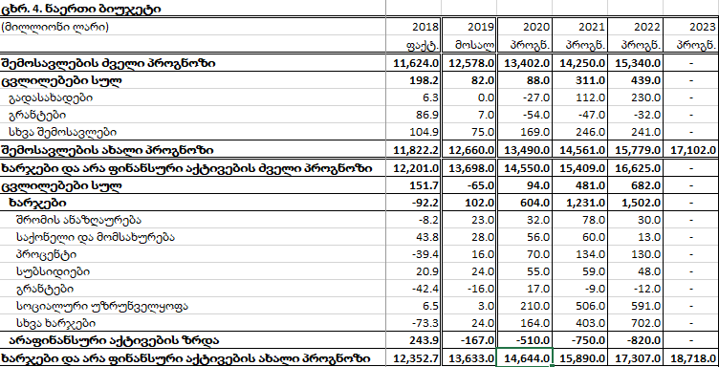
ნაერთი ბიუჯეტის საპროგნოზო მაჩვენებლების ცვლილება მოცემულია ცხრილში 4. როგორც ვხედავთ, ნაერთი ბიუჯეტის შემოსავლების განახლებული საპროგნოზო მაჩვენებლები გაზრდილია. საბიუჯეტო შემოსავლების პროგნოზი გაიანგარიშება მაკროეკონომიკური მაჩვენებლების პროგნოზების, ასევე დაგეგმილი საგადასახადო პოლიტიკისა და ადმინისტრირების გაუმჯობესების საფუძველზე. მიმდინარე საშუალოვადინი ფისკალური პროგნოზი შემუშავებულია საერთაშორისო სავალუტო ფონდთან კონსულტაციების შედეგად და აგრეთვე ასახულია განათლების რეფორმასთან დაკავშირებული ხარჯები.
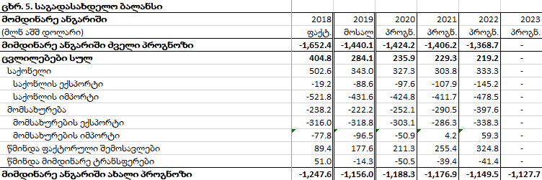
ცვლილებები განიცადა ქვეყნის მიმდინარე ანგარიშის პროგნოზმაც. როგორც ზემოთ აღინიშნა, შემცირებულია როგორც ექსპორტის, ისე იმპორტის საპროგნოზო მაჩვენებლები. თუმცა საქონლის იმპორტის შემცირება აჭარბებს ექსპორტის შესაბამის მაჩვენებელს, რაც აუმჯობესებს სავაჭრო ბალანსს. რაც შეეხება მომსახურების ნაწილს, ექსპორტი უფრო მეტად მცირდება ვიდრე იმპორტი. მომსახურების ბალანსის უარყოფითი ეფექტი კომპენსირებულია საქონლის სავაჭრო დეფიციტის შემცირებით და ჯამში, საქონლისა და მომსახურების ბალანსი გაუმჯობესებულია.
გაზრდილია ფაქტორული შემოსავლების საპროგნოზო მაჩვენებლები. შემოსავლების საპროგნოზო მაჩვენებლებზე გავლენა მოახდინა 2018 წლის პერიოდის ტენდენციებმა. კერძოდ, შემცირებულია მთლიანი საგარეო ვალი და გაუმჯობესებულია საერთაშორისო საინვესტიციო პოზიცია, რაც ამცირებს მიმდინარე ფაქტორულ გადასახდელებს საზღვარგარეთ. ამასთან, მცირედით შემცირებულია მიმდინარე ტრანსფერები, თუმცა ჯამური ეფექტი მიმდინარე ანგარიშის ბალანსზე პოზიტიურია.
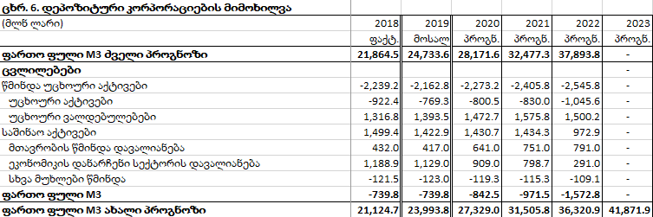
კორექტირებულია მონეტარული მაჩვენებლების პროგნოზიც. 2018 წლის და მიმდინარე წლის გასული პერიოდის ტენდენციებიდან გამომდინარე სავარაუდოა, რომ 2019 წლის ფართო ფულის საპროგნოზო მაჩვენებელი ჩამორჩება მის თავდაპირველ მნიშვნელობას. ცვლილებებია საბანკო სექტორის აქტივების შემადგენლობაშიც. იმპორტის შემცირების გამო, საბანკო სისტემას დასჭირდება უცხოური აქტივების შემცირება თავდაპირველ პროგნოზებზე მეტად, რის გამოც საბანკო სისტემას მოუწევს შეამციროს წმინდა უცხოური აქტივები. ფართო ფულის საერთო მოცულობის პროგნოზიდან გამომდინარე, ინფლაციის მიზნობრივი მაჩვენებლის მისაღწევად, საჭირო იქნება საშინაო აქტივების მართვა, რაც მოხერხდება მხოლოდ ეკონომიკის დანარჩენი სექტორის დავალიანების ხარჯზე. ასევე, განახლებული პროგნოზის პირობებში, კერძო სექტორის დავალიანების კორექტირება არ გამოიწვევს საკრედიტო ბაზრიდან კერძო სექტორის რეპრესირებას და საბანკო სექტორი შეძლებს კერძო სექტორის დაკრედიტებას ისე, რომ იგი უზრუნველყოფილი იქნება ეკონომიკური განვითარებისთვის საჭირო ფინანსური რესურსით.

